Dobrý den,

Zasílám potvrzené s podpisem pana Kružíka.

Přeji pěkný den,

M. Greplová

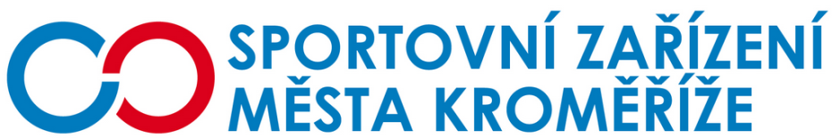

**Objednávka**

**Objednatel Zhotovitel**

Sportovní zařízení města Kroměříž, Kružík s.r.o.

příspěvková organizace Veleslavínova 2357

Obvodová 3965 767 01 Kroměříž

767 01 Kroměříž

IČ: 21551430 IČ: 26943115

DIČ: CZ21551430 DIČ: CZ 26943115

číslo účtu: 210 844 8447   
kód banky: 2700  
název banky: Uni Credit Bank

**Objednávka**

tímto u Vás objednáváme opravu vrat v areálu zimního stadionu.

Místem určení je plavecký bazén Sportovního zařízení města Kroměříže, příspěvkové organizace.

Žádáme o vystavení faktury, kterou po přijetí proplatíme převodem z účtu. Dále žádáme o potvrzení objednávky telefonicky nebo emailem.

V Kroměříži dne 7. 8. 2017

S pozdravem

Ing. Petr Opravil

vedoucí technický pracovník plaveckého bazénu

Sportovní zařízení města Kroměříže, příspěvková organizace